国际处领导赴外专楼看望慰问寒假期间在校外专

1月18日，国际处处长许骏、副处长高翔赴虎溪花园外专公寓、B区外专楼看望寒假在校的外专并进行消防安全检查。国际处专家交流科相关老师、物业工作人员陪同走访。
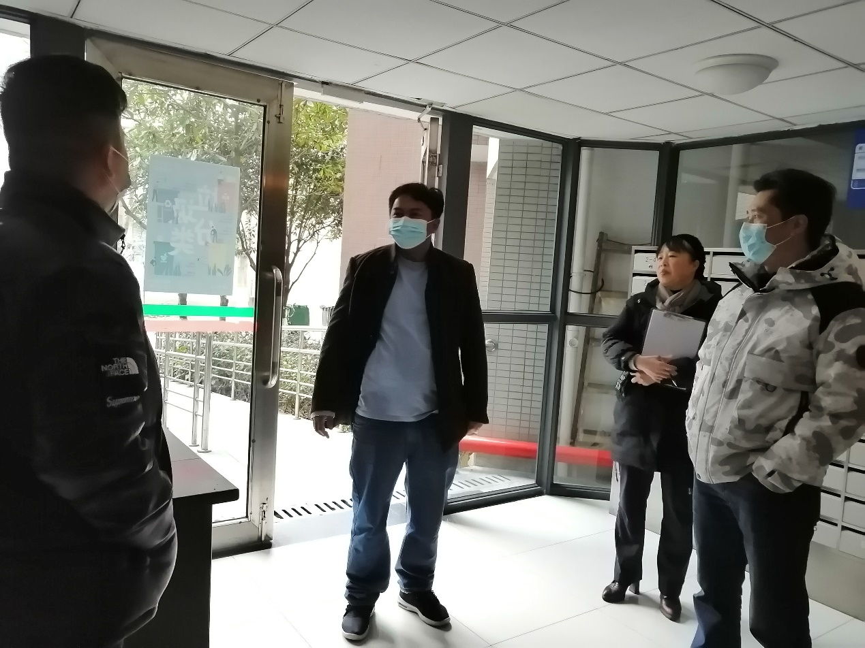
许骏与部分外专亲切交谈，细致了解了外专们在校的工作、生活情况，表示欢迎外专们来我校开展教学、科研工作，感谢外专们为学校发展所作的积极贡献，并祝福外专们在校工作顺利，生活愉快。许骏还温馨提醒外专们要注意消防安全，注意房内消毒通风。鉴于目前新冠肺炎疫情传播的形势，建议外专们假期尽量不外出旅游，如假期确有出行计划，要务必注意个人安全，做好防护措施，预防新冠肺炎病毒。
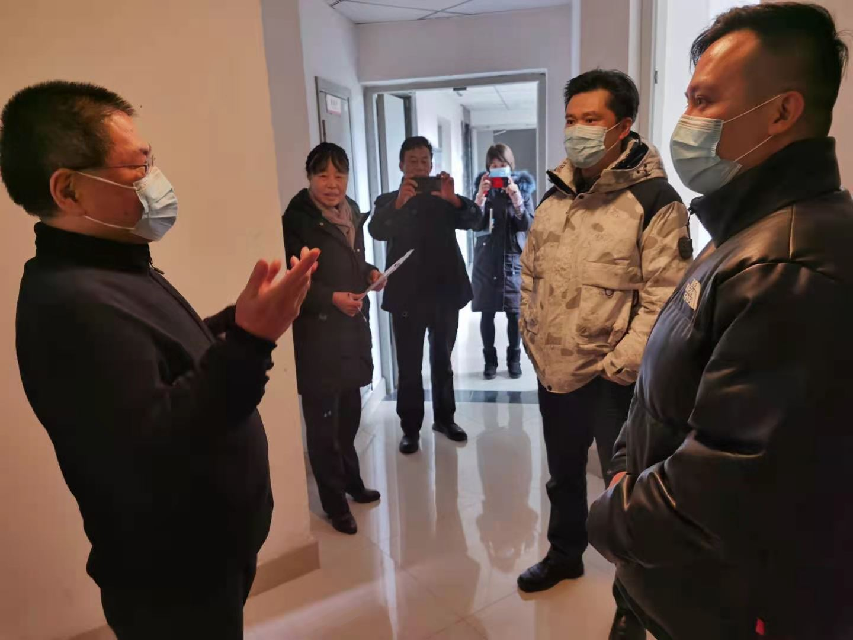

外专们表示，感谢国际处领导的关心，会按照学校要求注意房内消防安全，同时在疫情防控期间积极采取措施预防新冠肺炎。他们还表示将发挥自身的语言、专业优势，为重大的发展做出贡献。
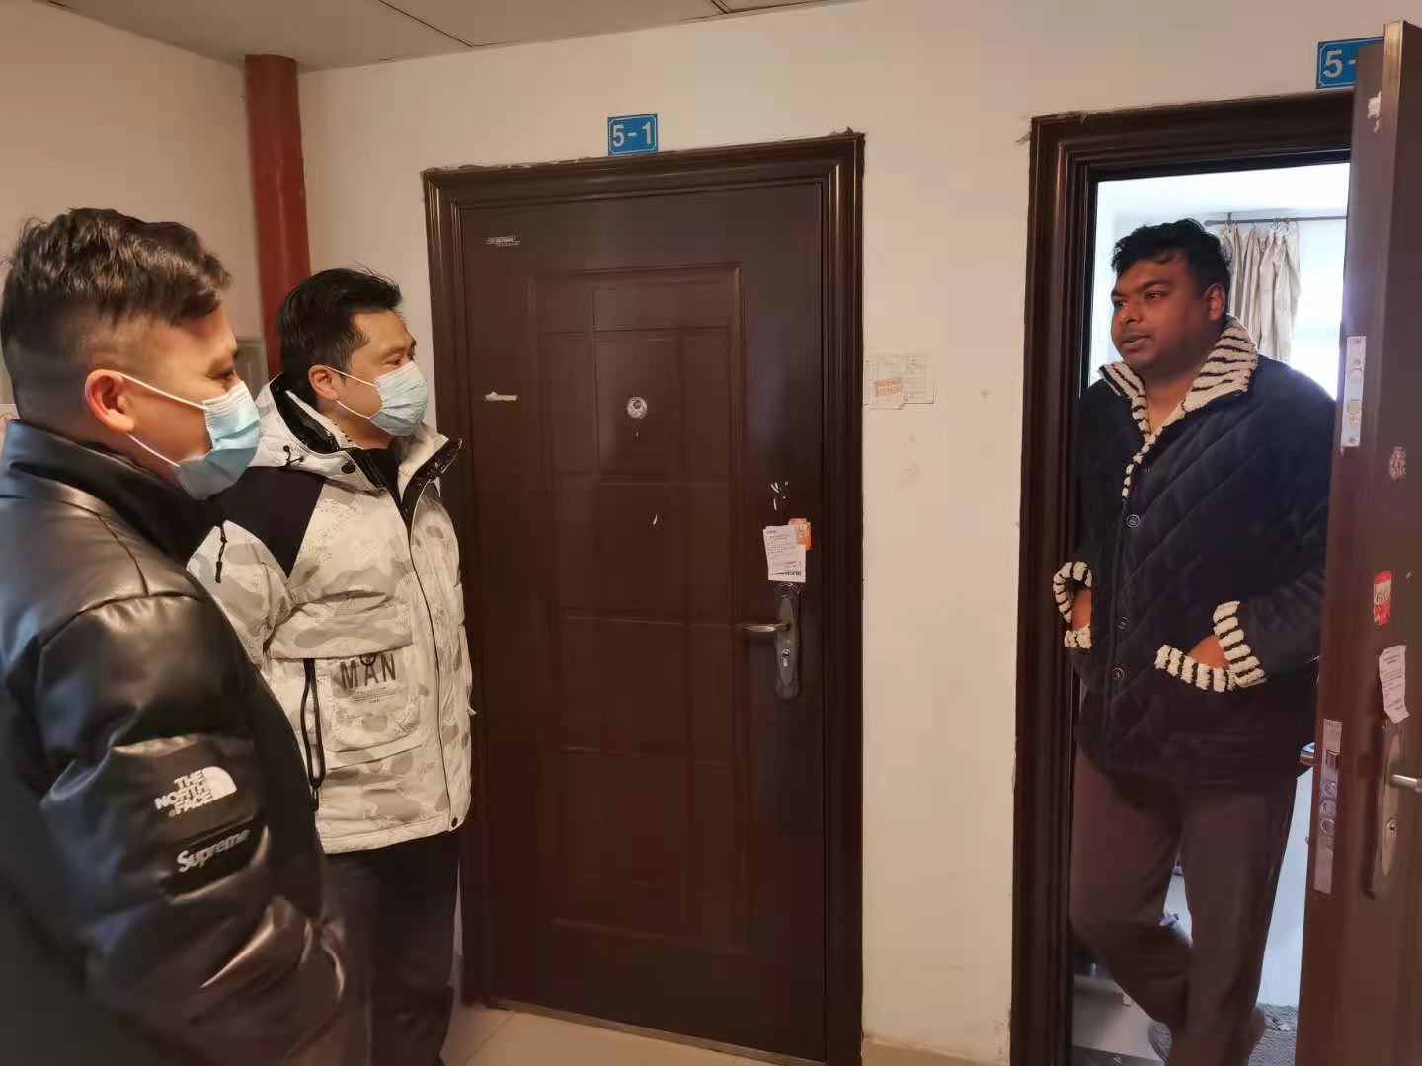
在看望了居住在虎溪花园的外专后，国际处领导下午又来到B区外专楼，巡查了外专楼周边院落环境，对本学期外专楼维修情况、物业保障服务、室内外卫生、外专日常服务等方面做了细致的了解。建筑学院外专曾老师热情地邀请国际处领导进入他的外专套间促膝交谈，国际处领导一一解答曾老师的问题和关切。交谈在愉快的氛围中结束，此项期末开展的看望慰问外专及消防安全检查工作取得了良好预期效果。
